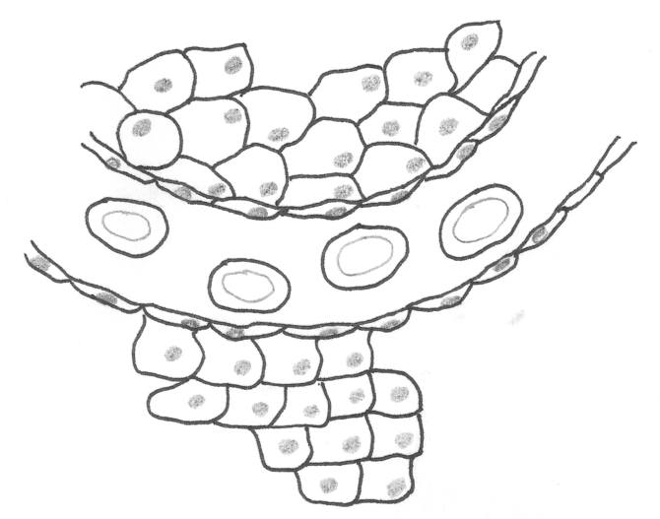**Lösungen**

**Transport von Nährstoffbausteinen, z.B. Traubenzucker**

**Kohlenstoffdioxidaufnahme durch die roten Blutkörperchen**

**Sauerstoffabgabe an die Muskelzellen**

**Zellatmung:**

Traubenzucker + Sauerstoff 🡪 Kohlenstoffdioxid + Wasser + Energie

**Gaswechsel im Gewebe**

Kapillare

**Gaswechsel in der Lunge**

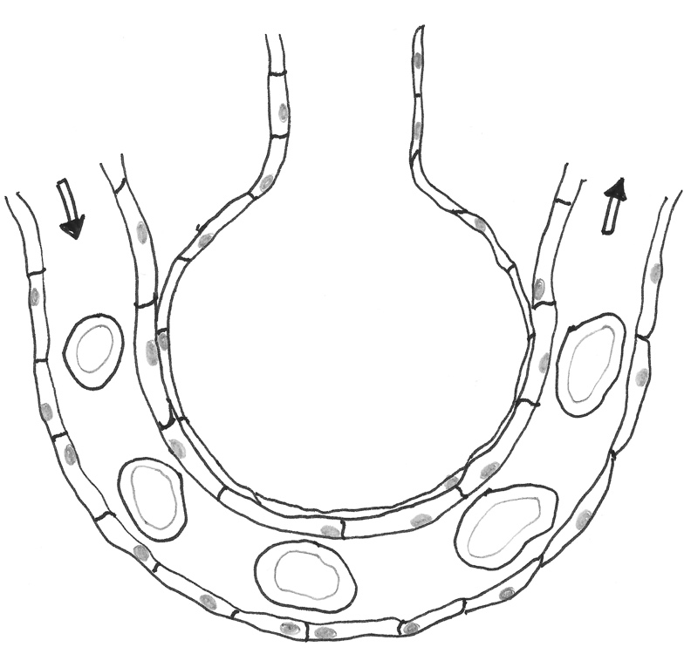

**Sauerstoffreiches Blut**

**- hellrot -**

**Sauerstoffaufnahme durch die roten Blutkörperchen**

**Sauerstoffarmes und kohlenstoffdioxidreiches Blut**

**- dunkelrot -**

**Kohlenstoffdioxidabgabe in die Lungenbläschen (Alveolen)**

Erythrozyt/  
rotes Blutkörperchen

Kapillare

Lungenbläschen

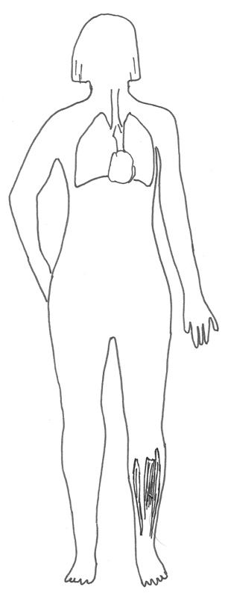

**Lungenbläschen der Bronchiolen**

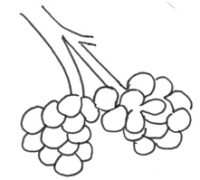

Lunge

Muskel

Bild: Gaswechsel [CC BY-SA 3.0 DE](https://creativecommons.org/licenses/by-sa/3.0/de/legalcode) iMINT-Akademie Berlin Biologie 2016